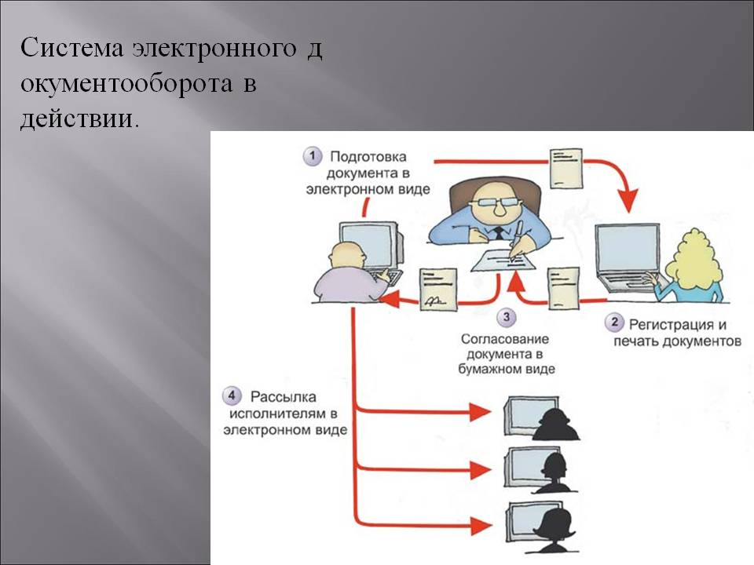Уважаемые родители в наше учреждение с заявлением, обратиться за консультацией и др. Вы можете в электронном формате по электронной почте [detsadkorablik@eandex.ru](mailto:detsadkorablik@eandex.ru)

